Предложение с потенциален Полезен ефект

До: От:
Господин Велев, Велин Скендеров,
Заместник Директор Оператор Подпомагане на Потребители
Информационни технологии в
„Бизнес Мениджмънт Системс” ЕООД
Копие До: Отдел „Взаимоотношения с Клиенти”
Оперативното Ръководство на Дружеството Група „Service Desk”
В лицето на:
Господин Григоров,
Ръководител
Отдел “Администриране на БП, БД и интерфейси”
и
Господин Костадинов,
Ръководител
Отдел “Системи за продажби / SCM”

Windows Photo Viewer във Windows 10

Уважаемо Ръководство,

Поднасям на Вашето внимание „скрития” във Windows 10 (чудесно познат на всички ни от Windows 7), ИЗКЛЮЧИТЕЛНО полезен Tool – Windows Photo Viewer:
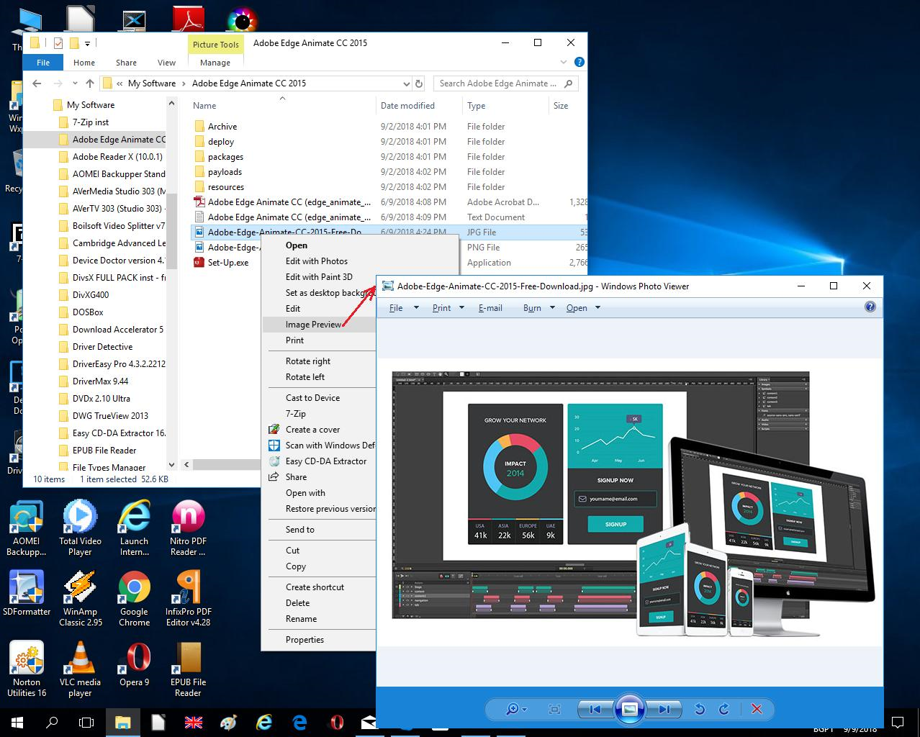
Същият е незаменим, когато се налага да правим „Бърз преглед” на 10-ки (а понякога: и 100-ици) Изображения в дадена Локация, с оглед да пресеем/подберем най-подходящо/-и за дадена цел.

Предпоставки
Самият аз, от седмици и месеци, се възмущавах от принудително наложената необходимост, в подобни ситуации, да Стартирам, Отварям и Затварям какви ли не Приложения с коренно различни предназначение и замисъл и безчет ненужни (в случая) възможности (правещи ги тромави и ресурсоемки).

Воден от ситуационно належащия Казус, най-после, през миналия уийкенд, попаднах на целесъобразно Решение. След ровене къде ли не, най-накрая констатирах СЪС СИГУРНОСТ, че Photo Viewer-ът, всъщност, е заложен във Windows 10 Professional, но че Microsoft просто са пропуснали да го Интегрират в съответните Менюта и Интерфейси.

Казусът се оказа колкото прост, толкова и досаден и засукан. Всъщност, ние сме платили за нещо априорно договорено и непредоставено ни… От друга страна, Големият Проблем е не човек да намери конкретно Решение на даден Казус, а да намери наистина ДОБРО Решение от ПРОВЕРЕН Източник, което Решение да ликвидира ЕДНОКРАТНО и отведнъж КОНКРЕТНИЯ Казус, без каквито и да е странични последствия; при това, без да е в нарушение на каквито и да е Договорености между нас (в ролята на Страна) и Microsoft.

Представяне на Windows Photo Viewer Patch за Windows 10
Най-накрая, гореспоменатите перипетии ме доведоха до: cnet.com, от които успях да си набавя Microsoft-ски Registry Entry Patch-ове. В Приложения Текстов файл Main URL.txt, е записан ПЪЛНИЯТ URL-Адрес на Източника, откъдето съм изтеглил Patch-овете. В (също Приложения) MS Word – Файл: How to get Windows Photo Viewer back in Windows 10 (cnet.com).doc, съм опитал набързо да Импортирам, сглобя и горе-долу подредя, попадналата ми на съответния Адрес Информация.

Плюсове
В случая обсъждаме не Patch, а Patch-ове, визирайки Registry Entry-то: Restore… (неколкократно ИЗПРОБВАНО от мен и БЕЗУПРЕЧНО работещо) и „Анти”Entry-то: Undo_Restore… (за което от Източника се кълнат, че „връща обратно” нещата, но лично аз, не съм го изпробвал)
- Споменатото присъствие и на „Анти”Patch
- При Import-ирането на Приложеното Registry Entry, самият Registry Editor счита, че Източникът на Patch-овете е Trusted Publisher и по-конкретно: Microsoft.
- Самата Операция по „възстановяването” не с свързана с каквото и да е Инсталиране/Преиинсталиране/Конфигуриране или каквото и да е подобно; всичко протича за секунди, като от нас се иска само да направим няколко Потвърждения и… НИЩО ДРУГО.

„Инсталиране”
Избираме Registry Entry-то: Restore_Windows_Photo_Viewer_ALL_USERS.reg, с двукратно „щракване” с Мишката върху него:
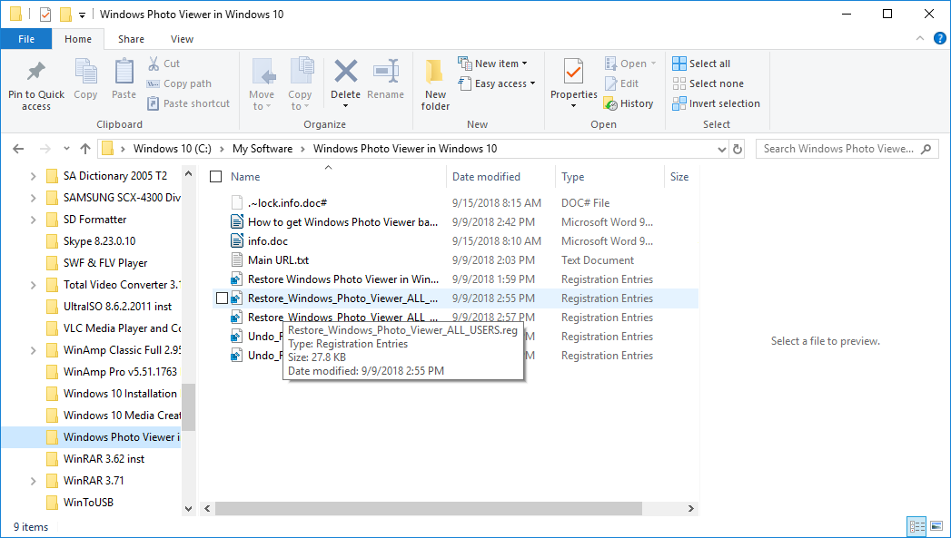
Следват стандартните Стъпки; потвърждаваме с “Yes”:
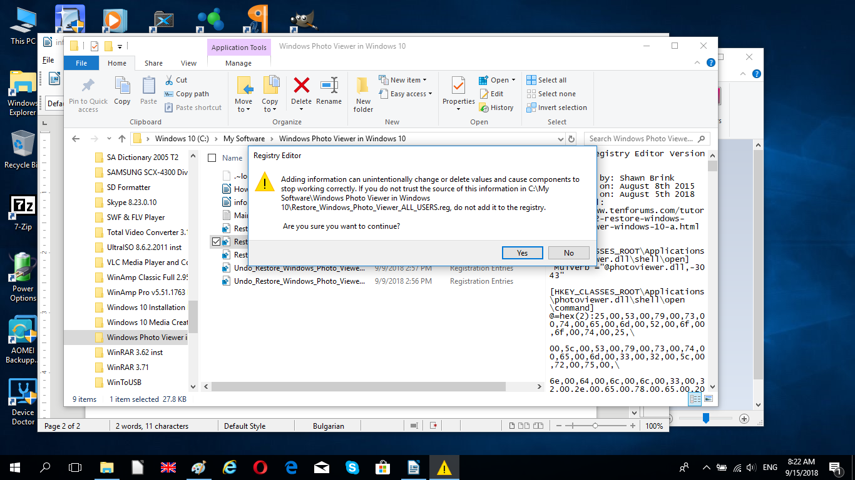
и след секунди (докато, междувременно, прозорците на Екрана се „скриват” и докато Registry Editor-ът работи, а ние само 2-3 пъти потвърждаваме с “Yes”), се извежда Уведомление, че всичко е протекло успешно:
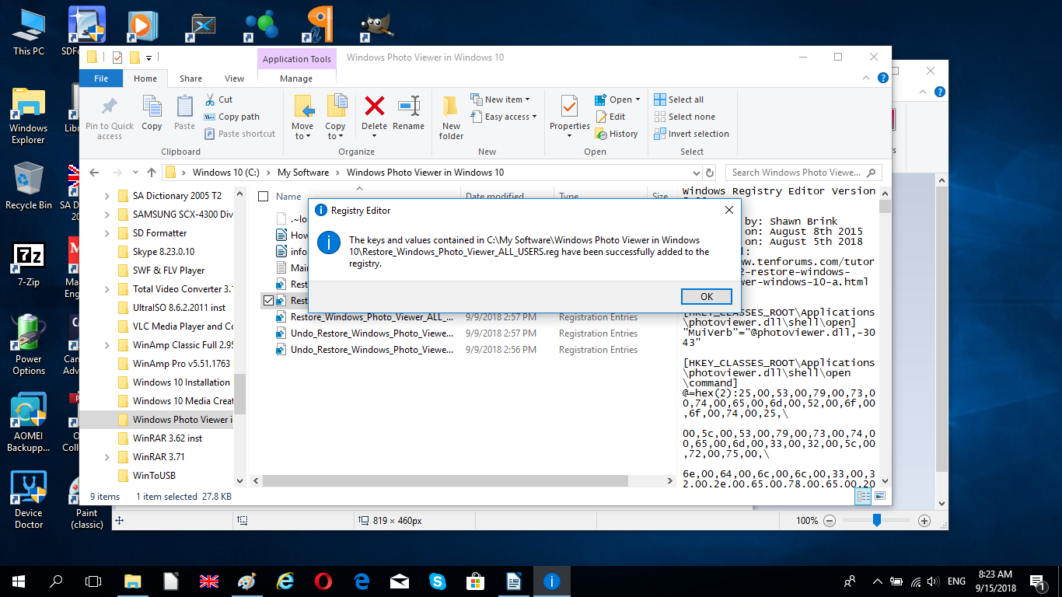

Примери
Привеждам илюстративен Пример със съответни Снимки на Екрани, с Вида (обърни внимание на съдържаните Пунктове в Контекстното Меню там, където такива са на малко по-тъмен фон, защото Мишката е поставена върху тях и откъдето Червена Стрелка сочи към Резултатен Прозорец, изведен вследствие Избирането с „щракване” с Мишката на съответния Пункт) на Контекстното Меню, извеждано при „щракване” с Десния бутон на Мишката, върху конкретен Графичен Файл (такъв с Изображение; в нашия случай, Файлът е: Disk Cleanup, etc. Start Menu - place.jpg). Представянето правим в духа на добрите стари Реклами „Преди и След” (когато все още никой не протестираше срещу Сравнителната Реклама и тя не беше дебилски забранена):

Преди:
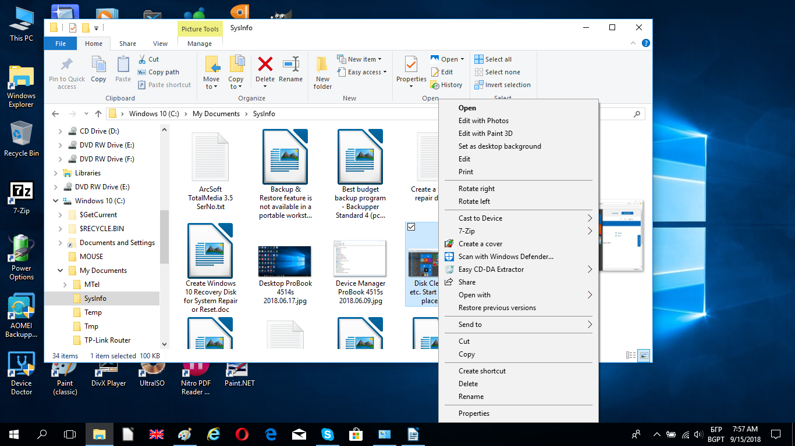

След:
